IET独立出版 | 才涌北海畔，慧聚千帆扬 | 2023年计算机科学与信息技术国际会议征文通知

2023年12月15日至12月17日

中国·北海

****PART.01****

****会议介绍****



2023年计算机科学与信息技术国际会议(ECCSIT 2023)由国际电气、电子与能源工程协会(IAEEEE)，四川省计算机学会，西南交通大学，西南财经大学联合主办；CoreShare科享学术交流中心协办。会议将围绕“计算机科学与信息技术”的最新研究领域而展开，为研究人员、工程师、专家学者以及行业专业人士提供一个交流与探讨最新研究成果的平台，并为与会者们交流新的思想和应用经验建立业务或研究关系。本次会议将于2023年12月15至17日在中国北海召开，在会议期间您将有机会聆听到行业前沿的学术报告，见证该领域的成果与进步。现热忱欢迎从事相关技术研究的专家学者及学生踊跃投稿并参加本次会议。

**主办单位**

 

 

**协办单位**

​



**PART.02**

**组委会信息**

**荣誉主席**

*Honorary Chair*

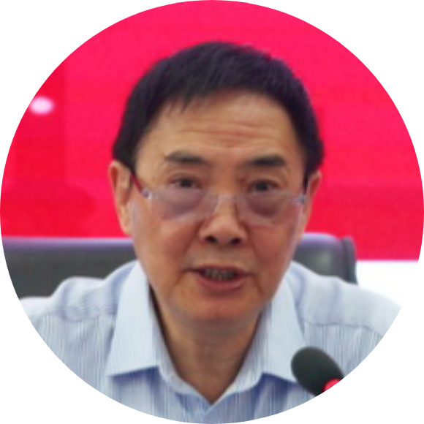

**宋昌元**

四川省计算机学会秘书长

**大会执行主席**

*Conference Chairs*

 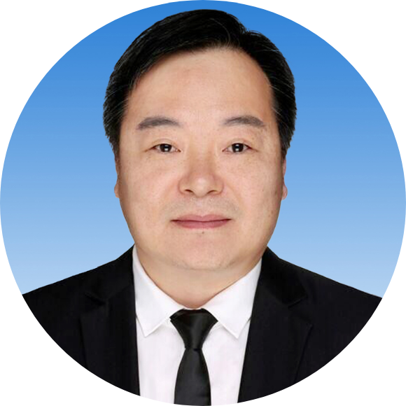

​

**杨燕 刘贵松**

西南交通大学教授 西南财经大学教授

计算机与人工智能学院副院长 计算机与人工智能学院院长

 

**肖鸣宇 Hong Zhu**

电子科技大学教授 英国牛津布鲁克斯大学教授

计算机科学与工程学院副院长



**欧启忠**

南宁师范大学教授

计算机与信息工程学院副院长

**程序委员会主席**

*Program Chairs*

 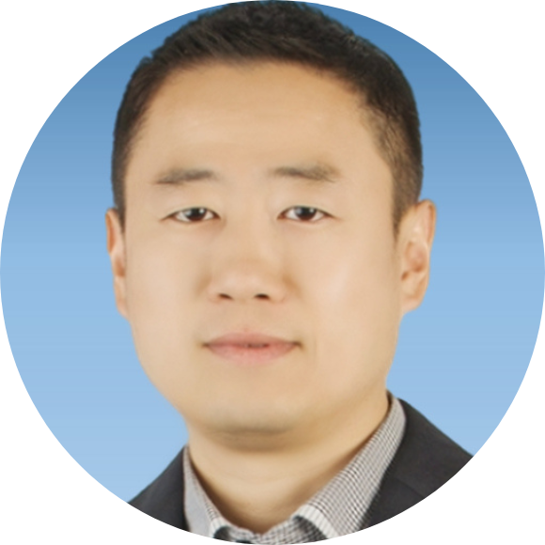

**Wai Lok Woo 杨新**

英国诺森比亚大学教授 西南财经大学教授

**IEEE, IET Fellow** 计算机与人工智能学院副院长

**程序委员会共同主席**

*Program Co-Chair*



**孟雷**

山东大学教授

**出版主席**

*Publication Chair*



**Alfredo Cuzzocrea**

意大利卡拉布里亚大学教授

**宣传主席**

*Publicity Chair*

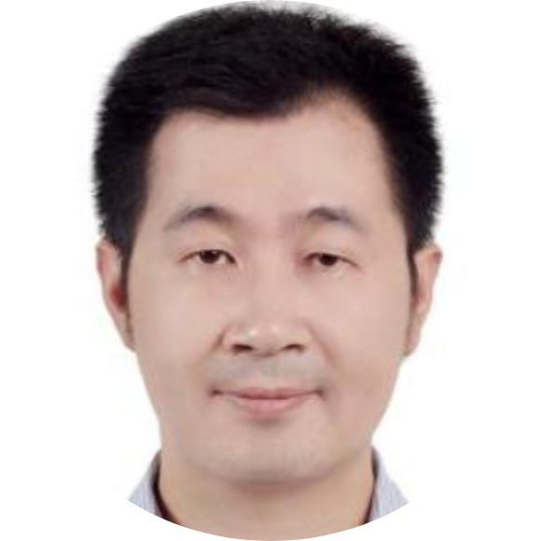

**邢焕来**

西南交通大学副教授

更多组委会信息请见：

https://www.eccsit.org/commit

**PART.03**

**主旨报告人介绍**



**Fei Liu**

澳大利亚乐卓博大学教授

**谷歌学术他引次数超17600， h-index指数65**

**演讲题目：**The Knowledge Graph that Enables Human and Machine Interactions as a Translation  Dictionary

**个人简介：**Fei Liu博士于1998年在澳大利亚乐卓博大学计算机科学与计算机工程系获得博士学位。在2002年加入该系之前，她曾在澳大利亚皇家墨尔本理工大学计算机科学与信息技术学院和澳大利亚南澳大学计算机与信息科学学院任职。 她还曾在澳大利亚爱立信担任软件工程师。 期间参与了澳大利亚电信公司最早的短信系统（SMS）的设计和开发。Fei Liu的研究兴趣是人工智能，包括情感分析、文本摘要、语义网和逻辑编程。

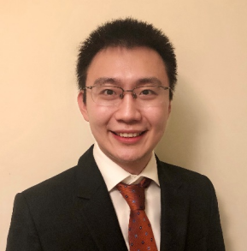

**刘元玮**

伦敦玛丽女王大学

**谷歌学术他引次数超19400， h-index指数67**

**演讲题目：**Simultaneously Transmitting And Reflecting Surface (STARS) for 360° Coverage

**个人简介：**刘远玮，英国伦敦玛丽女王大学电子工程与计算机科学学院副教授。2015 年至2022年，他已在非正交多址接入、可重构智能表面、无人机通信以及机器学习等领域发表了近 200 篇高质量论文，其中包括多篇 ESI 高被引论文和 IEEE ComSoc best Reading 论文。刘远玮获得多项研究认可，被《麻省理工科技评论》评为 2022 年中国 35 岁以下创新者之一、被斯坦福大学评为 2020 年至 2022 年世界前 2% 顶尖科学家。刘远玮同时还担任 IEEE Communications Letters、IEEE Transactions on Wireless Communications、IEEE Transactions on Communications 和 IEEE Transactions on Network Science and Engineering 的编辑，以及 IEEE Proceeding、IEEE JSAC、IEEE JSTSP 和 IEEE Network 的客座编辑。

**PART.04**

**出版信息**



**✦ IET Conference Proceedings ✦**

所有被ECCSIT 2023会议接收的论文将在 IET Conference Proceedings (ISSN: 2732-4494) 出版，收录于IET 数字图书馆 (IDL)、IEEE Xplore、IET Inspec 并提交EI compendex等主流数据库进行检索。



**PART.05**

**征稿主题**

**✦ 包括但不限于以下主题 ✦**

人工智能

算法研究

软件工程自动化

编译器和翻译器

计算智能

计算机辅助教育

电脑游戏

计算机图形学与虚拟现实

计算机建模

计算机网络

计算机安全

计算机视觉

生物信息学

科学计算

数字图书馆

数字信号与图像处理

数字系统与逻辑设计

分布式系统

高性能计算

人机交互

信息检索

信息系统

自然语言处理

神经网络

**更多征稿主题请访问：**[https://www.eccsit.org/cfp](https://www.cybersecurityworkshop.org/cfp.html)

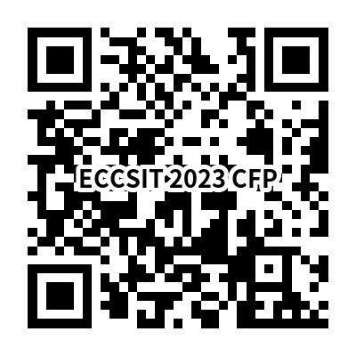

**PART.06**

**投稿方式**

**✦ 投稿渠道 ✦**

**【线上投稿】:**

<https://cmt3.research.microsoft.com/User/Login?ReturnUrl=%2FECCSIT2023>

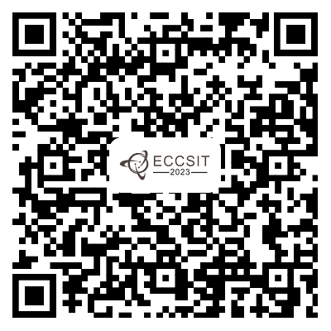

****【其他参会方式】:****

**报告者：**

如果你只想参加会议并作报告，不出版论文，只需要将**摘要**提交给会务组，经过评审后，将告知结果。注册成功的报告，将列入会议日程。有意者将摘要发送到会议邮箱contact@eccsit.org

**听众：**

无需提交稿件，注册成功的听众可参加会议的所有分会。

**【投稿注意事项】：**  
1.稿件必须为全英文稿件，图片、表格、公式中均不允许有中文出现.  
2.所有稿件应为原创，未公开见刊的，论文需要符合主题、论据充分、具备实用价值和创新性。  
3.投稿的文章由评审进行评估，评估内容包括原创性、技术或研究的内容和深度、会议主题相关性、贡献性和可读性。投稿的文章由评审进行评估，评估内容包括原创性、技术或研究的内容和深度、会议主题相关性、贡献性和可读性。

4. 文章篇幅一般在5-12页之间，不少于5页，含公式图表等，超过5页将收取超页费；

5. 作者可通过iThenticate或其他查询系统自费查重，重复率不得超过20%，由文章重复率引起的被拒稿将由作者自行承担责任；

6.文章录用：若您的文章被录用，我们将以邮件形式通知您，您将收到以下文件：录用通知、审稿意见表、中文注册表。

**【重要日期】：**

提交全稿截止日期：2023年10月30日

会议日期：2023年12月15至17日

**PART.07**

**论文奖项**

**✦ 论文奖项 ✦**

ECCSIT 2023设置了**最佳论文奖**（Best Paper Award）、**最佳学生论文奖**（Best Student Paper Award），**优秀口头报告奖**（Excellent Presentation Award ），**优秀海报奖**（Excellent Poster Award），以及**优秀论文奖**（Excellent Paper Award ）。

**初评准则**

1. 原创性（Novelty）：论文应该提出新颖的观点、理论、方法或发现，具有独特性，能够为领域内的知识做出重要贡献；

2. 科学质量（Scientific Quality）：论文应基于严格的科学方法，研究设计合理，实验或分析过程可靠，并且得出有意义的结论；

3. 研究意义（Significance）：论文应该解决一个重要问题，对该领域的发展、理论或实践具有显著影响，并且能够激发其他研究者的兴趣；

4. 文献综述（Literature Review）：论文应对相关领域的文献有深入了解，能够清楚地定位自己的研究在已有研究基础上的位置；

5. 方法和实验设计

（Methodology and Experimental Design）：论文应明确描述所采用的方法、技术和实验设计，确保其科学可靠性和可重复性；

6. 数据分析与解释

（Data Analysis and Interpretation）：论文应对收集的数据进行准确的分析，并能够合理地解释结果，从而得出有说服力的结论；

7. 逻辑与结构

（Logic and Organization）：论文应有清晰的逻辑结构，确保各部分之间的关系紧密，使读者易于理解；

8. 写作质量（Writing Quality）：论文应具有清晰、简洁、准确的写作风格，避免语法和拼写错误，使读者能够轻松理解论文内容；

9. 图表和可视化呈现

（Figures and Visual Presentation）：论文中的图表和可视化工具应该清晰有效，能够帮助读者更好地理解研究结果；

10. 参考文献（References）：论文应适当引用相关文献，确保研究成果与领域内其他研究之间的联系与连贯性；

11. 影响力与引用

（Impact and Citations）：论文应在学术界内外产生积极的影响，被其他研究者引用和讨论。

此外，**优秀口头报告奖**与**优秀海报奖**还将从其呈现效果，听众互动，Q&A能力表现等方面进行考察

**注意事项**

1. 为保证公平性，防止同一作者多次投稿，每篇论文最多只能申请一项；

2. 首次投稿时，作者须同步提交申请，以确保及时送审；

3. 在初步审查之后，委员会将聘请相关专家进行第二次审查，以确定潜在的候选论文；

4. 委员会将根据分数从候选论文中选出前5名，每篇入选论文的第一作者将被要求在会议上进行宣讲，评选结果将在会议闭幕式上公布；

5. 评选委员会将由电汽车与车辆工程领域的知名专家组成，以确保组织和监督论文评审过程的高专业水平与能力。

**PART.08**

**注册费用及联系方式**

**✦ 注册费用 ✦**

现场报名: 2023年12月15日

|  |  |  |  |  |
| --- | --- | --- | --- | --- |
| 注册类型 | | 早鸟价 | 常规注册 | 现场报名 |
| 全稿 | 学生/组委会 | 3000CNY | 3400CNY | 3700CNY |
| 协会会员 | 3200CNY | 3500CNY | 3850CNY |
| 普通作者 | 3400CNY | 3700CNY | 4050CNY |
| 摘要 | 学生/组委会 | 2400CNY | 2700CNY | 3000CNY |
| 协会会员 | 2600CNY | 2900CNY | 3200CNY |
| 普通作者 | 2700CNY | 3000CNY | 3400CNY |
| 听众 | 1700CNY | | | |

**【联系方式】**

Ms. Sukki H.Chiang

会议官网: www.eccsit.org

会议邮箱: contact@eccsit.org

会议微信: 19982030932

 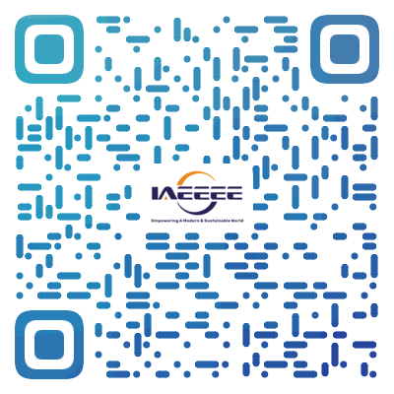

**欢迎扫码咨询 扫码关注-IAEEEE**

会议秘书一对一答疑 公众号不定时更新会议见刊检索最新动态

**-END-**